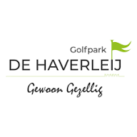

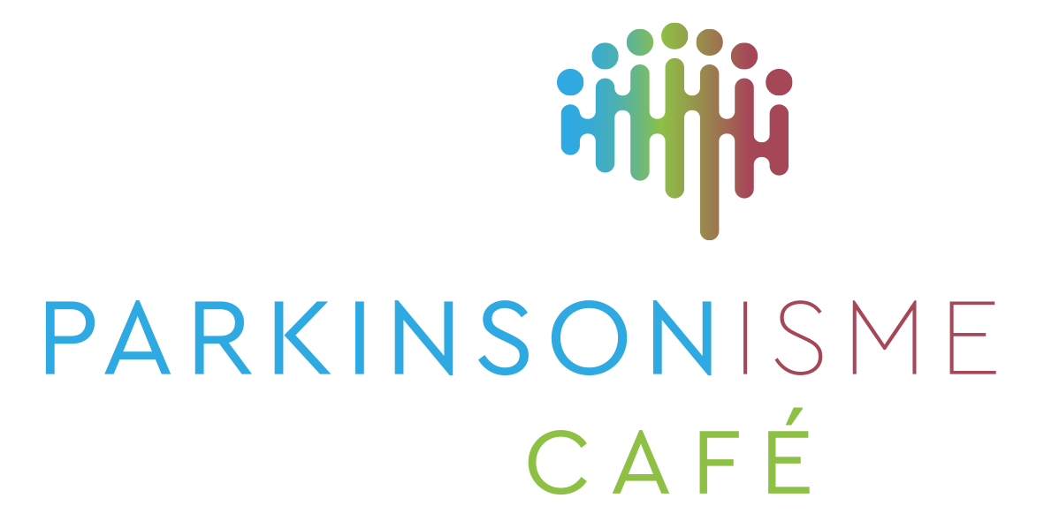

⇒ GRATIS PARKINSON GOLFCLINIC ⇐
Hebt u Parkinson of parkinsonisme of bent u zijn/haar partner/mantelzorger?
Bezoekt u wel eens ons Parkinson Café? Bent u klaar voor een sportieve en gezellige middag in de buitenlucht?
Dan nodigen we u van harte uit voor een gratis en unieke ervaring op de golfbaan!
Deze is op dinsdag 14 april 2026, locatie Golfpark De Haverleij, Leunweg 40, Engelen

De voor die dag eerder geplande bijeenkomst in De Biechten vervalt hierdoor.
Wat gaan we doen?
Onder begeleiding van goede golfers (peer 2 peer trainers) maakt u kennis met de golfsport:
- 13:30 uur: Ontvangst met koffie of thee in het restaurant
- 14:00 uur: Start clinic (materiaal wordt verzorgd)
  - Putten: Leer de fijne kneepjes van het korte werk
  - Pitchen: Helpt u moeilijke ondergrond te vermijden
  - Afslaan: Oefen uw swing op de driving range
- 16:00 uur: Afsluiting met een drankje in het restaurant
- Kosten: De clinic en oefenballen zijn gratis. Consumpties zijn voor eigen rekening.
- Vervoer: Op eigen gelegenheid.
Meld u nu aan!
Wilt u deze sportieve middag niet missen?
Stuur dan vóór 10 april 2026 een e-mail naar info@parkinsoncafedenbosch.nl
Vermeld in de mail
- Voor- en achternaam van de deelnemer(s)
- of zij links dan wel rechtshandig zijn en
- of zij moeilijk ter been zijn en gebruik willen maken van de golfkar
Deze middag wordt mede mogelijk gemaakt door Parkinson2Beat en Golfpark De Haverleij.
Meer informatie over golfen en Parkinson zie Gratis golfen met HGC - Parkinson2Beat
Dit is een bericht van het Parkinson Café regio Den Bosch

